数据库课堂作业

课堂作业1
1.1从命令行窗口登录SQL*PLUS,命令格式如下：
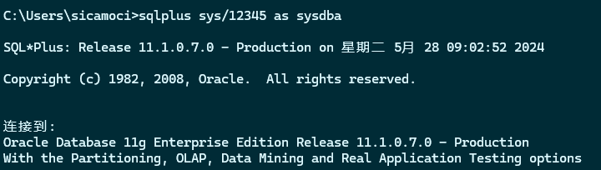
1.2用desc[ride]命令查看scott.emp表表结构：
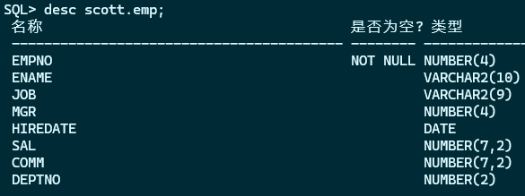
1.3查看Oracle版本信息：
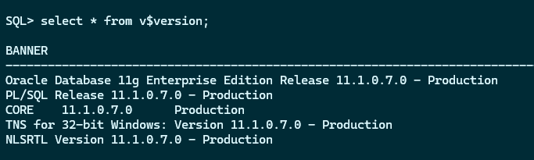
1.4将缓冲区的语句保存到mysql1.sql(路径自定)文件中。并执行mysql1.sql文件，格式如下：
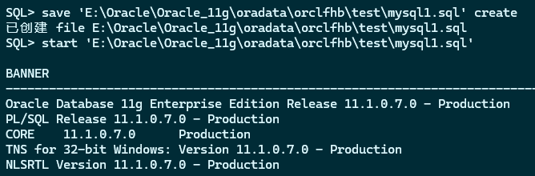

课堂作业2
2.1创建表空间并同时创建一个数据文件
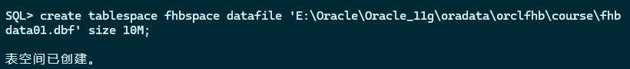
2.2在表空间添加一个数据文件
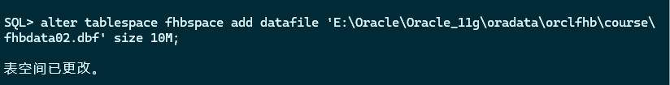
2.3设置数据文件自动增长方式
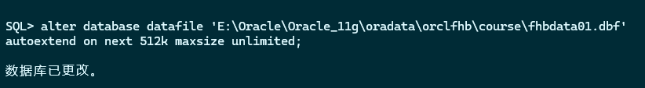
2.4手工改变数据库文件大小
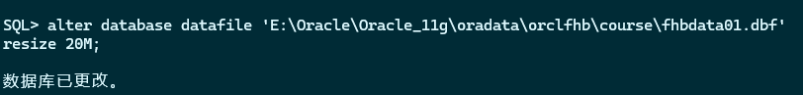
2.5将上面所建的表空间脱机
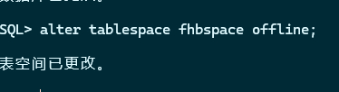
2.6先在自己的数据文件移动到指定文件夹，再用SQL plus修改操作系统中数据库文件名的位置：
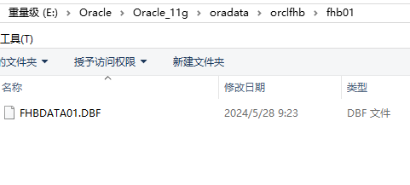
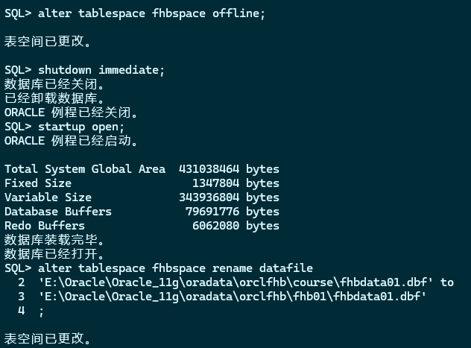
2.7数据库文件所在的表空间联机
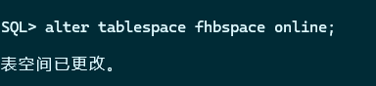

2.8 V$DATAFILE : 从控制文件获取的数据文件信息
V$TEMPFILE：临时文件信息
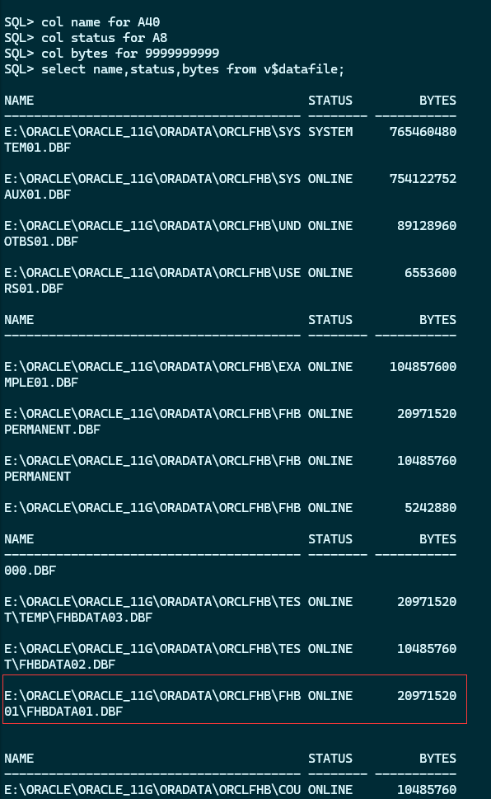

3课堂作业3实现多路复用控制文件
- 查询控制文件

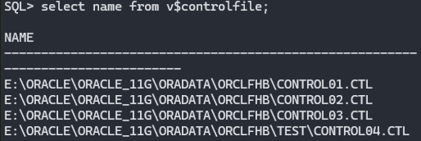
- 编辑初始化文件的CONTROL_FILES参数
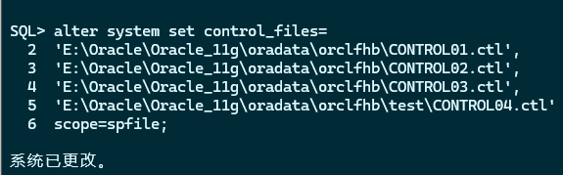
- 关闭数据库
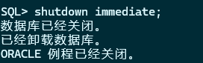
- 复制一个原有的控制文件到新的位置并重命名
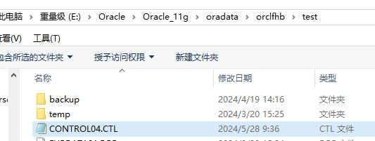
- 重新启动数据库并查看控制文件
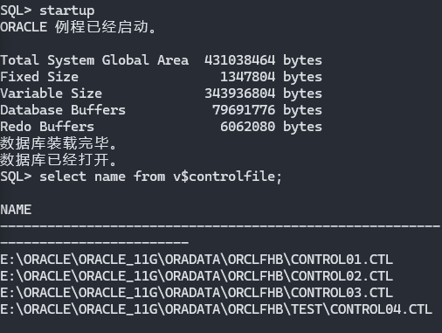

4课堂作业4设置归档模式
4.1关闭数据库
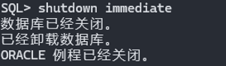
4.2启动数据库到MOUNT状态
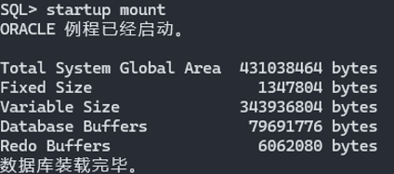
4.3将数据库设置归档模式
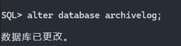
4.4打开数据库
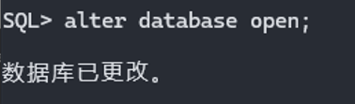
4.5查看归档模式
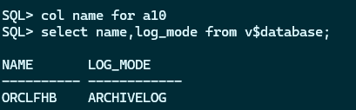
4.6查看和设置归档目的
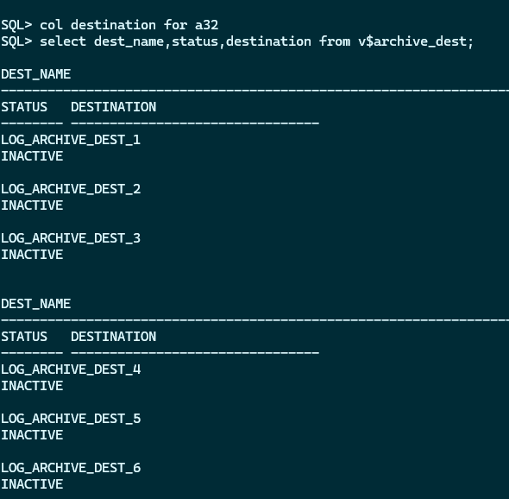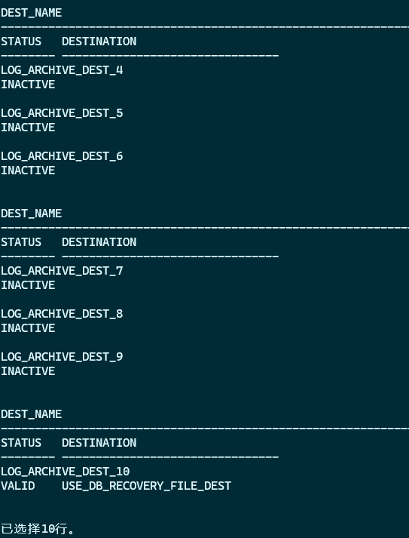

5课堂作业5创建用户
准备1：创建一个用户fhb1，口令为fhb1，默认表空间为users，在users表空间的配额为5M，口令设置为过期状态。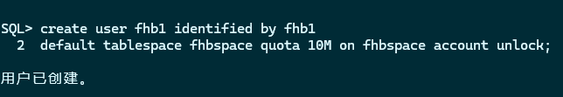
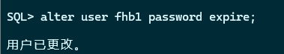
准备2：创建用户fhb2
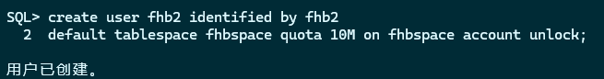
准备3：给fhb1、fhb2授予连接数据库的权限
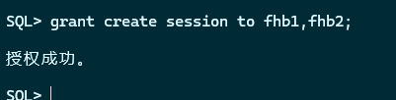
准备4：sys登录，为用户fhb1授予连接数据库、在当前用户模式中创建表、在任何模式中创建索引的权限，并且具有管理这些权限的权限。
准备5：为用户fhb2授予创建表的权限。
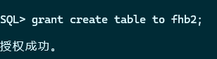

准备6：用户fhb1授权给fhb2，所授权限为：create

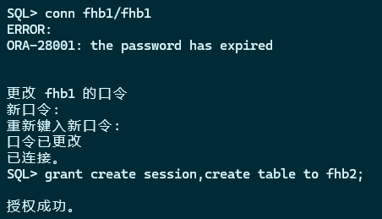
5.2 请用create table 权限验证第二条
第一步：测试fhb2建表的权限
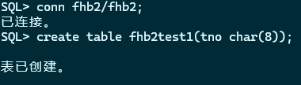
第二步：用户fhb1回收建表的权限；
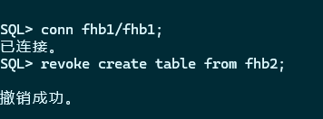
第三步：再次测试fhb2建表的权限
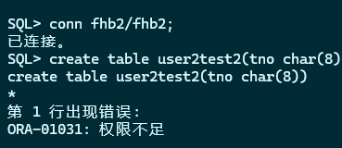

课堂作业6：验证第三条
第3条:如果一个用户获得的对象权限具有传递性(授权时使用了 with grant option子旬)，并且给其他用户授权，那么该用户的对象权限被回收后，其他用户的对象权限也被回收。

第一步：创建用户fhb3和fhb4
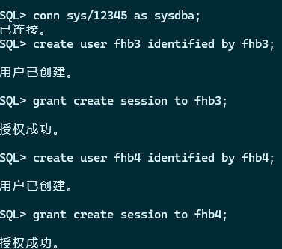
第二步：用户fhb2授权用户fhb3对表user2test1的查询权并附带with grant option：
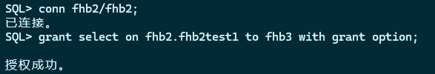
第三步：用户fhb3授权用户fhb4对表user2test1的查询：
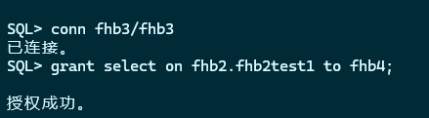
第四步：查看用户fhb4对表user2.test1的查询权：
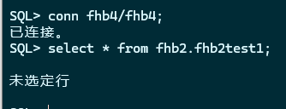
第五步：用户fhb2回收用户fhb3对表user2test1的查询权
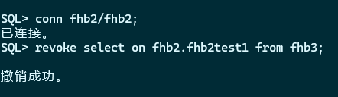
第六步：再查看用户fhb4对表user2.test1的查询权：
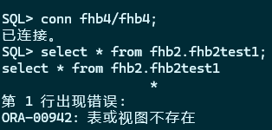

课堂操作7：使用RMAN进行备份和恢复
准备之第一步：在命令窗口执行rman，启动RMAN。
准备之第二步：连接到数据库soft
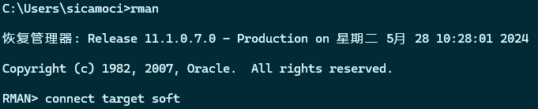
准备之第三步：显示当前数据库中的备份集
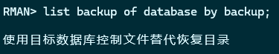
准备之第四步：将数据库切换为归档日志模式
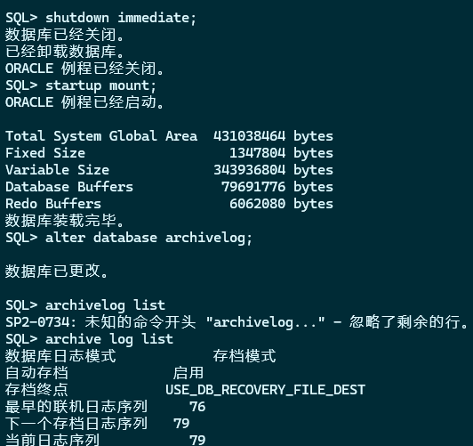
准备之第五步：创建保存RMAN数据的表空间（ramn_ts）
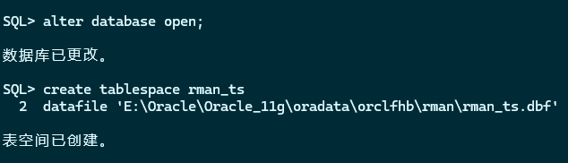
准备第六步：创建RMAN用户并授权
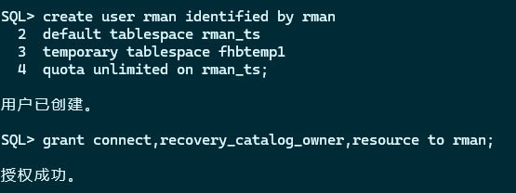

准备第七步：创建恢复目录（回到cmd的rman）
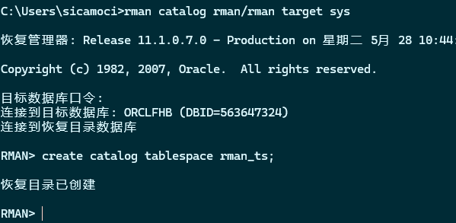

准备第八步：注册目标数据库：只有注册的数据库才能进行备份和恢复操作。可以使用REGISTER DATABASE命令对数据库进行注册
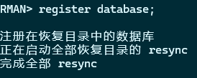

准备第九步：通道分配（使用默认设置）
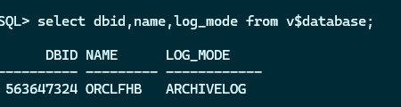
准备第十步：当归档日志数量大于2G时，由于没有更多的空间去容纳更多的归档日志，会报无法继续归档的错误。故将db_recovery_file_dest的容量增加到10G
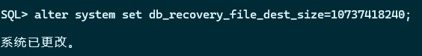

备份第一步：启动RMAN连接到要备份的数据库，然后执行下面的命令将备份整个数据库及其归档重做日志文件到默认的备份设备：
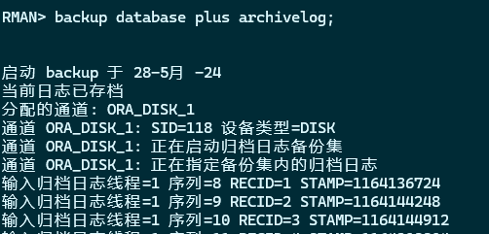

备份第二步：创建1级累积增量备份
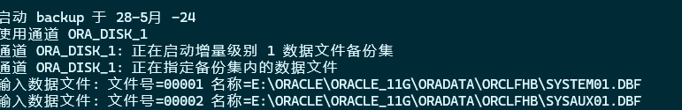
在RMAN中显示备份信息：
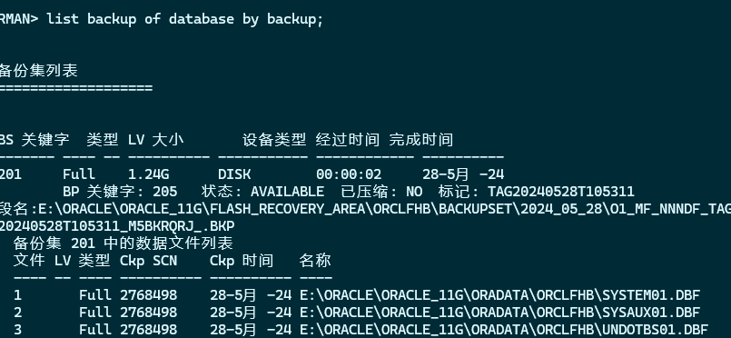

恢复整个数据库：
恢复第一步：打开RMAN并连接到目标数据库，恢复数据库之前首先要关闭数据库，然后以MOUNT方式启动数据库。
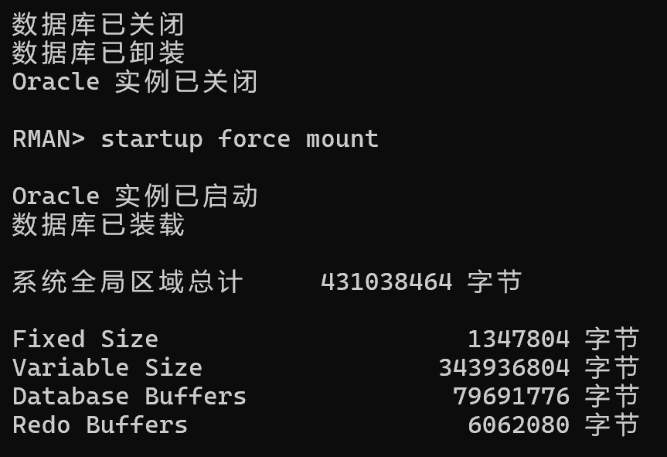

恢复第二步：分别执行下面的命令，恢复数据库
RMAN>RESTORE DATABASE
RMAN>RECOVER DATABASE
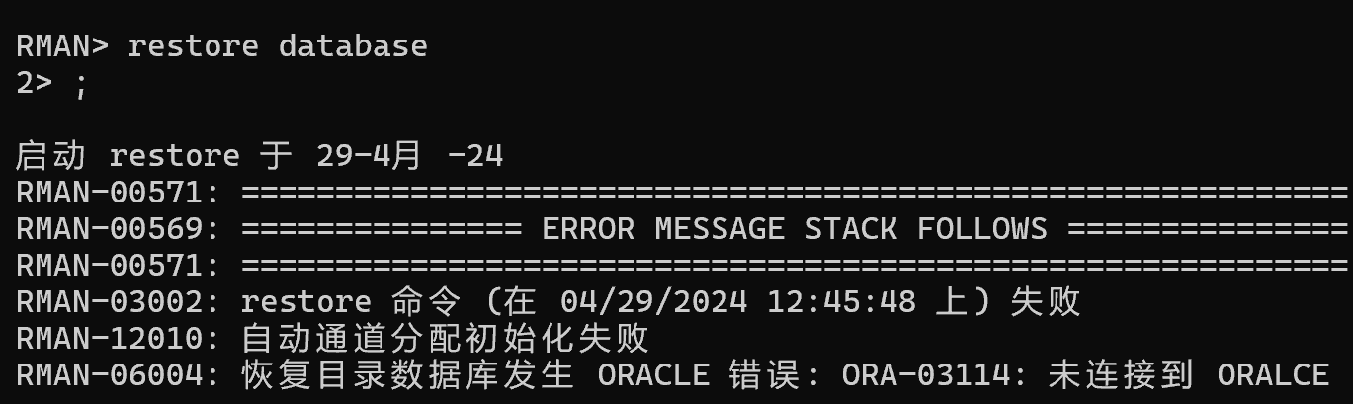

课堂作业8 存储过程

创建一个存储过程，用于输出显示工资（sal）大于3000的员工的姓名及工资，并且统计其人数（人数存储在输出参数中）
在SQL plus中调用。
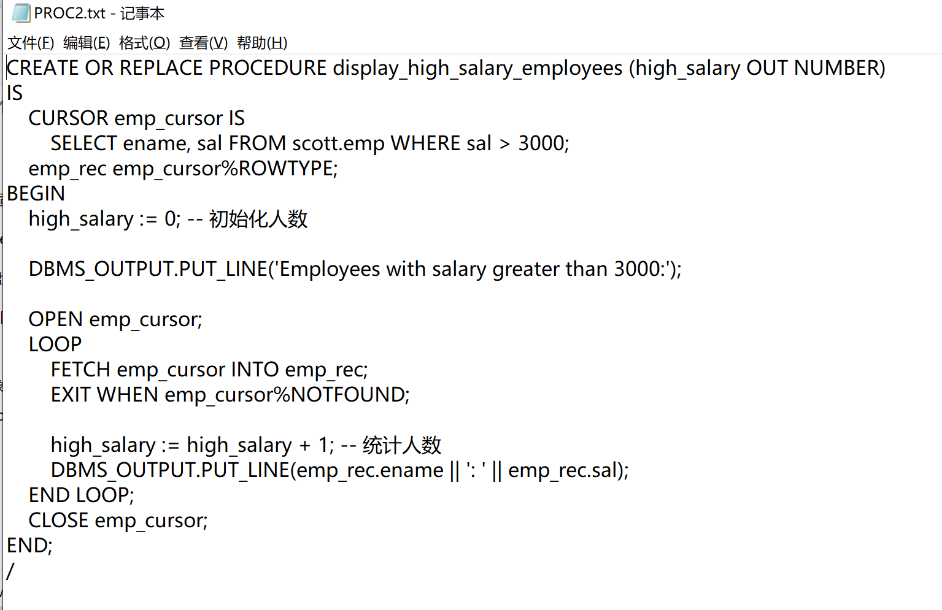

调用存储过程
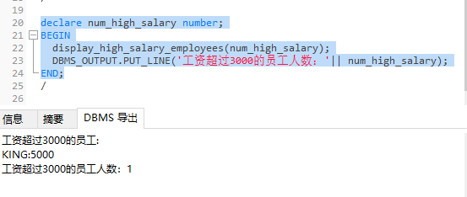

课堂作业9

创建一个以部门号为参数的函数，给此部门员工中的工资小于此部门平均值的员工加上100元工资（并显示这些员工的工号，姓名，原工资），最后返回部门新的平均工资。
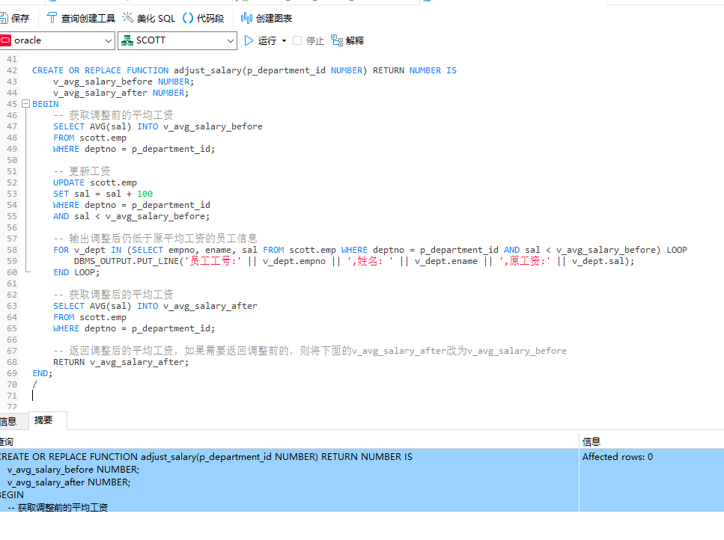

调用函数，部门号使用10号部门

